**Скакун Филипп Антонов (Skakun Filip)**

16 ноября 1787 г – крещение (НИАБ 136-13-894, лист 3, №58/1787-р (ориг)).

**НИАБ 136-13-894:** Лист 3. **Метрическая запись №58/1787-р (ориг).**

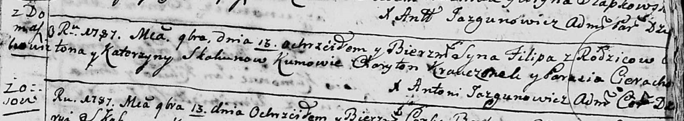

Дедиловичская Покровская церковь. 16 ноября 1787 года. Метрическая запись о крещении.

Skakun Filip – сын родителей с деревни Домашковичи.

Skakun Anton – отец.

Skakunowa Katerzyna – мать.

Krauczonek Charyton - кум.

Cierachowa Parasia - кума.

Jazgunowicz Antoni – ксёндз.